Forschungspraktikum

Thema: Analyse zum Schreiben neuartiger FBGs mit einer FBG-Schreibstation

Faseroptische Sensoren, wie zum Beispiel Faser-Bragg-Gitter (FBG), eignen sich besonders in Umgebungen mit hohen elektromagnetischen Feldern, z.B. zur Temperaturmessung. In einem Projekt am LHFT soll eine optische Sensorplattform zur Temperaturüberwachung von Betriebsanlagen entwickelt werden. Ein wichtiger Aspekt ist hierbei die eindeutige Identifikation dieser optischen Sensoren. Hierzu gibt es, anders als bei elektrischen Sensoren, bislang kaum praxistaugliche Ansätze. Im vorliegenden Forschungspraktikum sollen FBG als faseroptische Identifikationsmarker getestet werden. Dazu sollen verschiedene Schreibmöglichkeiten untersucht werden, um individualisierte FBGs herzustellen.

Folgende Arbeitspakete sollen bearbeitet werden:

- Einarbeitung in die Grundlagen von Faser-Bragg-Gitter und deren Schreibprozess
- Untersuchung von Konzepten zum Schreiben individueller Kodierungen von FBGs
- Messtechnische Charakterisierung von geschriebenen FBGs

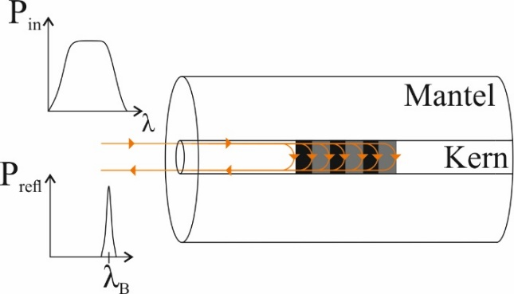

Betreuer : Prof. Dr.-Ing. B. Schmauss, M.Sc. Lisa Härteis
Schwerpunkte: FBG-Schreibung
Voraussetzungen: Grundkenntnisse in Matlab, Photonik 1/2
Kontakt: Lisa Härteis, lisa-sophie.haerteis@fau.de

